Отчёта по лабораторной работе №6

Освоение арифметических инструкций языка ассемблера NASM.

Гусейнов Тагир Гамзатович

Содержание

# 1 Цель работы

Целью работы является освоение арифметических инструкций языка ассемблера NASM.

# 2 Задание

1. Написать программу вычисления выражения 𝑦 = 𝑓(𝑥). Вид функции 𝑓(𝑥) выбрать из таблицы 6.3 вариантов заданий в соответствии с номером полученным при выполнении лабораторной работы.
2. Загрузите файлы на GitHub.

# 3 Выполнение лабораторной работы

1. Создайте каталог для программам лабораторной работы № 6, перейдите в него и создайте файл lab6-1.asm:
2. Рассмотрим примеры программ вывода символьных и численных значений. Программы будут выводить значения, записанные в регистр eax. (рис. 1, 2)  
     
   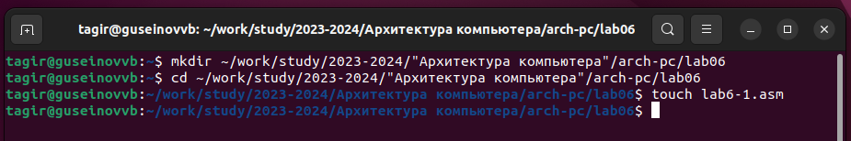  
   Рис 1. создание лаб 6-1

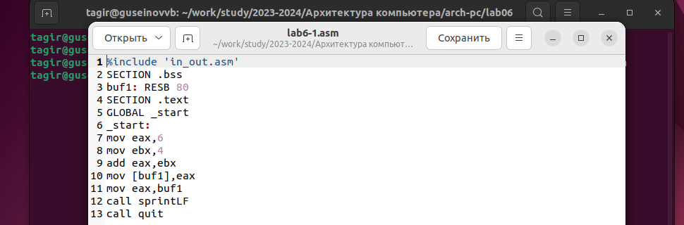  
Рис. 2 программа 1

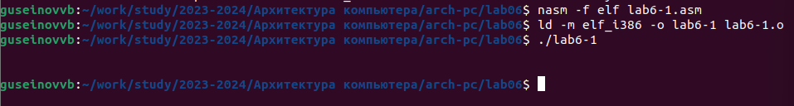

Рис. 3: Запуск лаб 6-1  
  
Никакой символ не виден, но он есть. Это возврат каретки LF.

1. Как отмечалось выше,для работы с числами в файле in_out.asm реализованы подпрограммы для преобразования ASCII символов в числа и обратно. Преобразуем текст программы из Листинга 7.1 с использованием этих функций. (рис. 5, 6)  
     
     
     
   Рис 4 создание лаб 6 –2

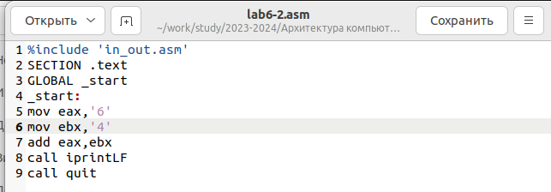

Рис. 5: программа лаь 6 –2

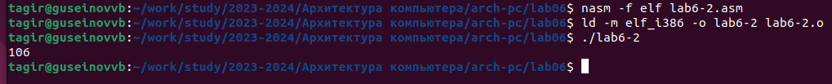

Рис. 6: Работа программы

В результате работы программы мы получим число 106. В данном случае, как и в первом, команда add складывает коды символов ‘6’ и ‘4’ (54+52=106). Однако, в отличии от программы из листинга 7.1, функция iprintLF позволяет вывести число, а не символ, кодом которого является это число.

1. Аналогично предыдущему примеру изменим символы на числа. (рис. 7, 8)

Создайте исполняемый файл и запустите его. Какой результат будет получен при исполнении программы? – получили число 10

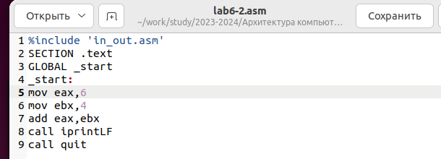

Рис. 7: Пример программы



Рис. 8: Работа программы

Замените функцию iprintLF на iprint. Создайте исполняемый файл и запустите его. Чем отличается вывод функций iprintLF и iprint? - Вывод отличается что нет переноса строки. (рис. 9)  
  
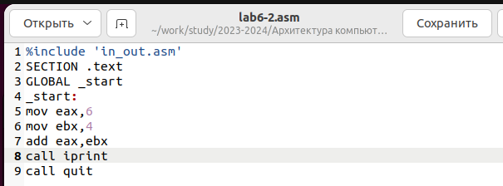  
Рис 9 Измененная лаб 6 –2 (2)



Рис. 10: Работа программы

1. В качестве примера выполнения арифметических операций в NASM приведем программу вычисления арифметического выражения

  
Рис 11, создание лаб 6-3

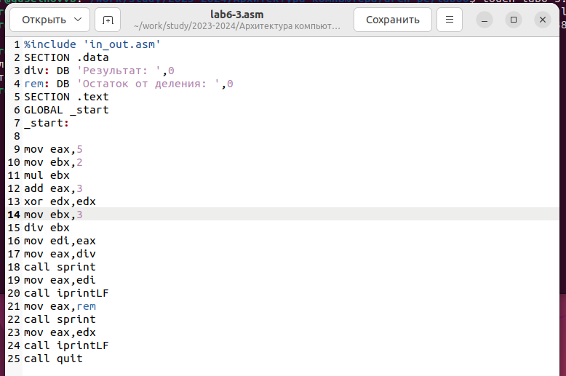  
Рис. 12: программа лаб 6-3

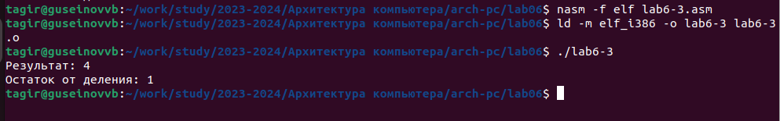  
  
Рис. 13, работа лаб 6-3

Измените текст программы для вычисления выражения

. Создайте исполняемый файл и проверьте его работу.

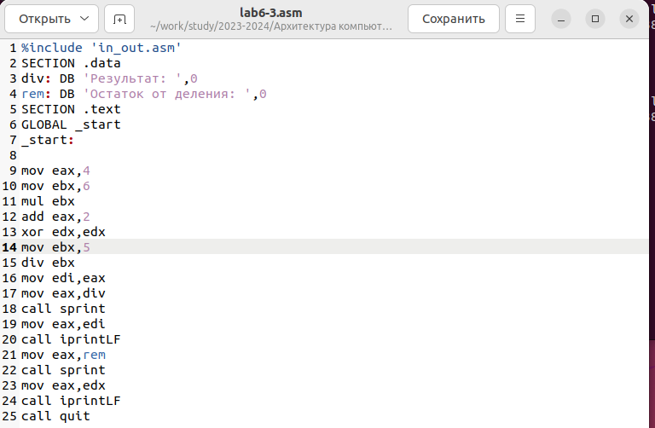  
Рис. 14. программа лаб 6-3 в2

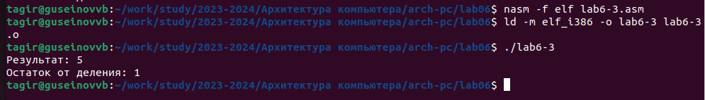

Рис. 15: Работа программы

1. В качестве другого примера рассмотрим программу вычисления варианта задания по номеру студенческого билета, работающую по следующему алгоритму:

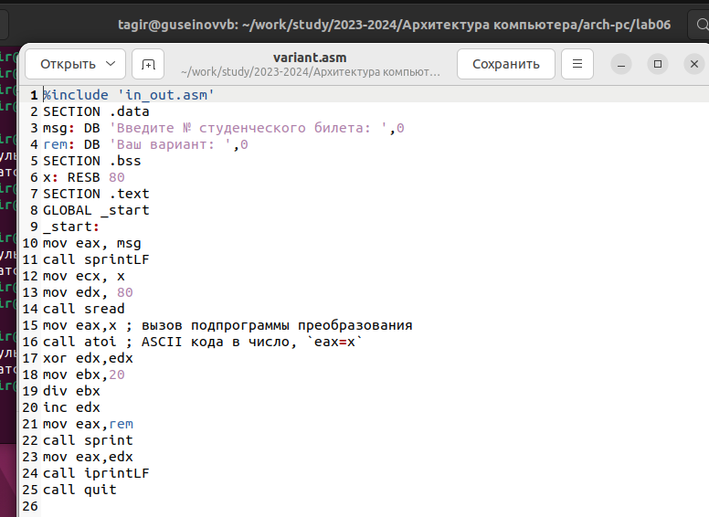  
Рис 16, код Вариант  
  
  
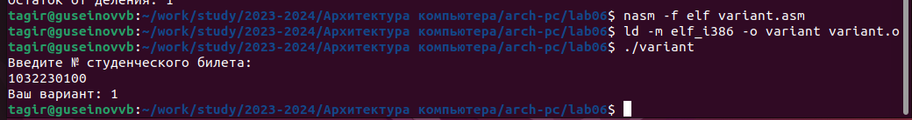Рис. 17 Работа кода вариант.  
  
  
  
Ответы на вопросы:

* 1. "mov eax, rem" и "call sprint" в секции кода отвечают за вывод сообщения "Ваш вариант:" на экран.
* 2. "mov ecx, x" и "mov edx, 80" загружают адрес буфера (x) и длину буфера (80) соответственно в регистры ecx и edx для вызова подпрограммы sread, которая считывает строку из консоли.
* 3. "call atoi" вызывает подпрограмму atoi для преобразования ASCII кодов символов в число, результат которого сохраняется в регистре eax.
* 4. Код для вычисления варианта начинается с "xor edx, edx" и "mov ebx, 20", после чего происходит деление числа, сохраненного в eax, на 20 с помощью инструкции "div ebx". Результат деления (цифра варианта) записывается в нижнюю часть регистра AX (AL). Затем происходит увеличение цифры варианта на единицу с помощью инструкции "inc edx".
* 5. Результат деления (цифра варианта) записывается в нижнюю часть регистра AX (AL).
* 6. Инструкция "inc edx" увеличивает цифру варианта на единицу для того, чтобы результат деления не оказывался равным нулю.
* 7. "mov eax, edx" загружает цифру варианта из AL (нижней части регистра AX) в регистр eax для вывода результата на экран с помощью подпрограммы iprintLF.

1. **Написать программу вычисления выражения y = f(x)**. Программа должна выводить выражение для вычисления, выводить запрос на ввод значения x, вычислять заданное выражение в зависимости от введенного x, выводить результат вычислений. Вид функции f(x) выбрать из таблицы 6.3 вариантов заданий в соответствии с номером полученным при выполнении лабораторной работы. Создайте исполняемый файл и проверьте его работу для значений x1 и x2 из 6.3. (рис. 16, рис. 17)

**Получили вариант 1** -

(10 + 2𝑥)/3

для х1= 1 и x2= 10  
  
  
Рис 18 Создание файла calc

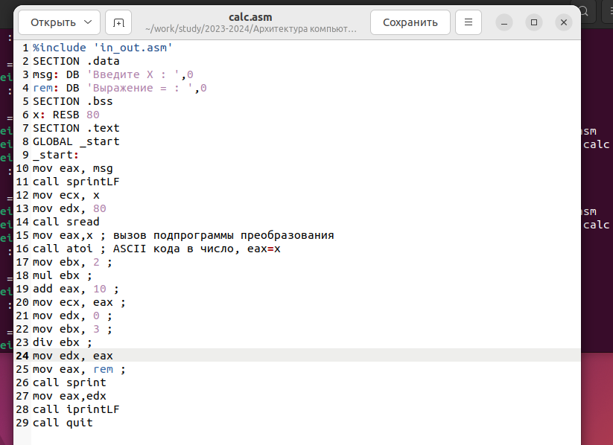

Рис. 19 Код программы calc

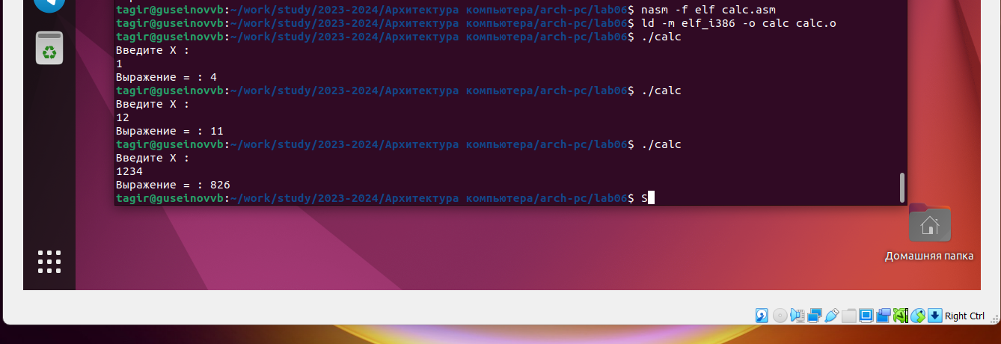

Рис. 20: Работа программы для (10 + 2𝑥)/3  
  
как видим все работает исправно программа решает пример длявссех представленных значений Х.  
  
  
  
потом был гит пул но скрина нет.

# 4 Выводы

В ходе выполнения работы, я освоил работу с арифметическими операциями на языке assebly.